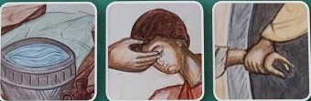Beste gedoopte,

**Onze bisschop Lode nodigt ons uit** om de komende twee jaren na te denken over de betekenis van ons doopsel en over wat het betekent te leven als gedoopte mens, als christen. De bedoeling is dat wij gedurende dit werkjaar niet alleen persoonlijk nadenken, maar dat we ook met zoveel mogelijk andere gedoopten van de parochie in gesprek gaan over de beteken is van ons doopsel. Ons bisdom heeft hierbij de prachtige brochure **‘Leven vanuit de doop’** uitgegeven.

Dit project valt ook samen met de uitnodiging van de paus om dit jaar een ‘synodaal’ project (weg) op te starten. Dat is helemaal geen bijkomende opdracht. Integendeel. De synodale weg moet de weg van de gedoopten zijn. Met alle gelovigen ter wereld moeten wij samen op weg gaan. Immers door ons doopsel zijn wij allen kind van God en maken wij deel uit van één familie: de Kerk, de gemeenschap van alle gelovigen. Door ons doopsel worden wij ‘huisgenoten van God’ zo schrijft Paulus in zijn brief aan de christenen van Efese (2, 19).

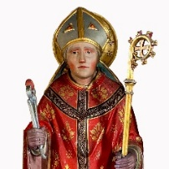**De parochieploeg biedt je graag enkele specifieke momenten aan om samen in gesprek** te gaan, om samen te bidden, om samen te bezinnen rond ons gedoopt-zijn. Je vindt een kort **overzicht** in dit foldertje. De praktische info volgt later nog.

We kijken er naar uit je op één of meerdere momenten te mogen begroeten.

Pastoor-administrator E.H. Deken Hans Vandenholen en

de parochieploeg van de Heilige Livinusparochie

contactpersoon: Diaken Marc Van Iseghem

email: marcvaniseghem@gmail.com - GSM: 0478 609 736

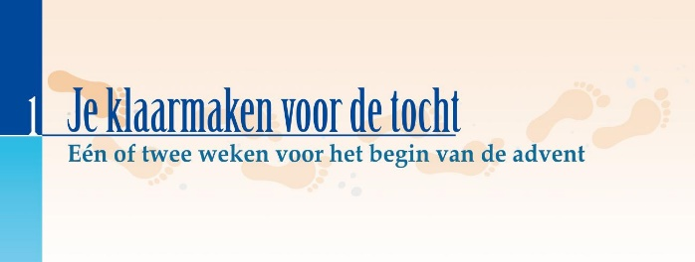

**Week van 22 november (voor het begin van de Advent)**

Wie op tocht gaat, bereid zich best goed voor. Je hebt het tochtboek meegekregen. We nodigen je uit **p. 6 tot en met p. 15** door te nemen. We denken na over de betekenis van de doop. We laten ons inspireren door enkele getuigen om ons eigen antwoord te geven op wat het gedoopt-zijn voor onszelf betekent.

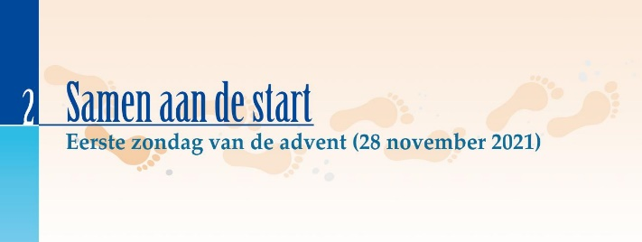

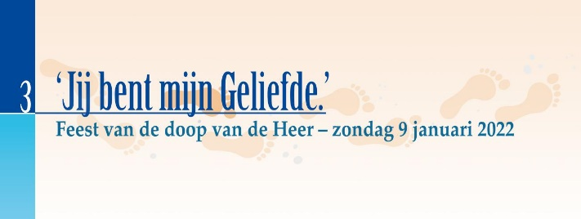We worden in alle parochies van ons bisdom samen gezonden om het project ‘Leven vanuit de doop’ ter harte te nemen. In de viering spreken we samen **het zendingsgebed** uit.

Ons **tochtboek (p. 16-17)** wil ons daarbij helpen.

Iedereen is welkom om samen te ontbijten. Na het ontbijt gaan we in gesprek vanuit de evangelielezing over het doopsel van Jezus door Johannes. Daarna vieren we samen eucharistie en sluiten we de voormiddag af met een nieuwjaarsreceptie.

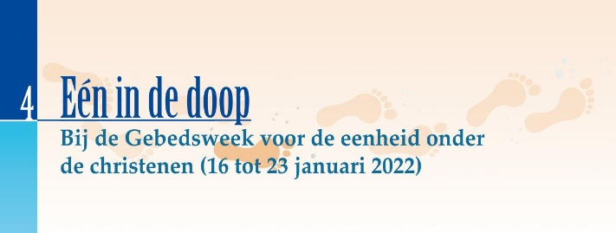

**Woensdagavond 29 januari (19.30 u)**

We nodigen jullie uit om in drie gespreksronden samen stil te staan bij enkele elementen van de Bijbelse doopspiritualiteit. We bekijken ook hoe protestante, orthodoxe en anglicaanse christenen hun doopsel beleven en kunnen misschien ook van hen leren.

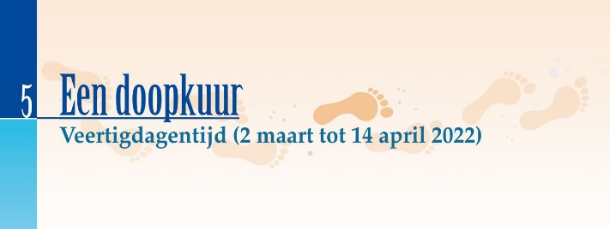

De veertigdagentijd is voor elke gelovige een intense tijd. In deze periode voorzien we dan ook een heuse doopkuur.

****Op **Aswoensdag (2 maart)** en woensdagen **9 en** **23 maart** en **6 april** nodigen we jullie uit voor een gebedstraject doorheen de veertigdagentijd.

Op **zondag 26 maart (**na de viering in Sint-Lievens-Houtem) en op **zondag 3 april (**voor de viering in Herzele) willen we samen nadenken over de woorden in het evangelie van die zondag.

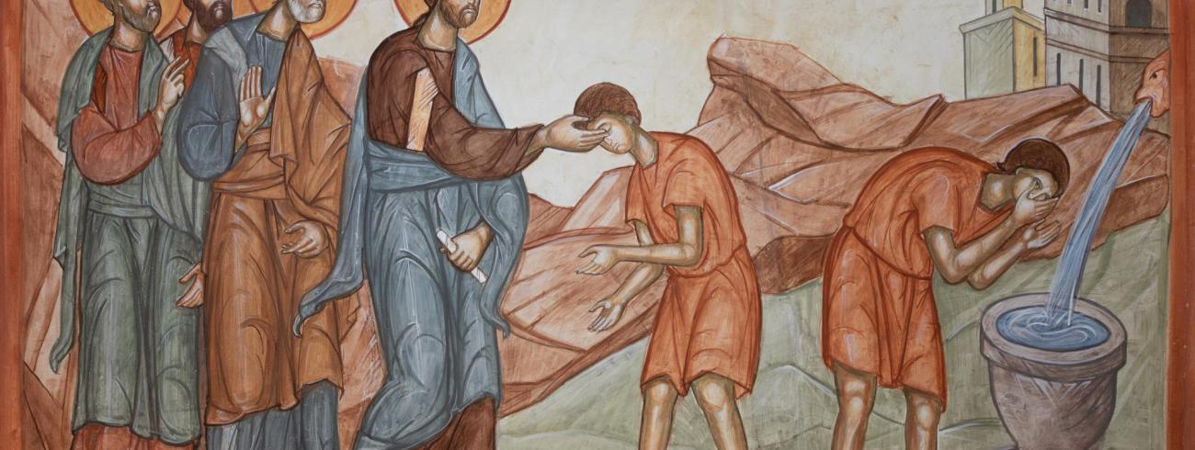

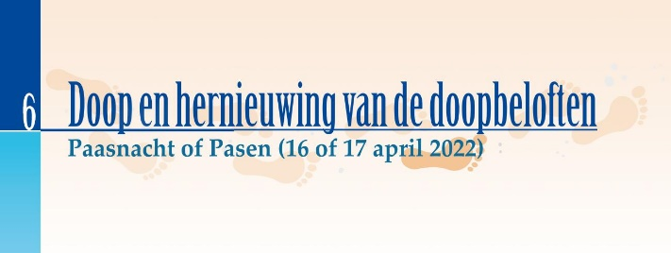

Tijdens de **paaswake (16 april)** worden kinderen gedoopt die zich voorbereiden op de eerste communie.

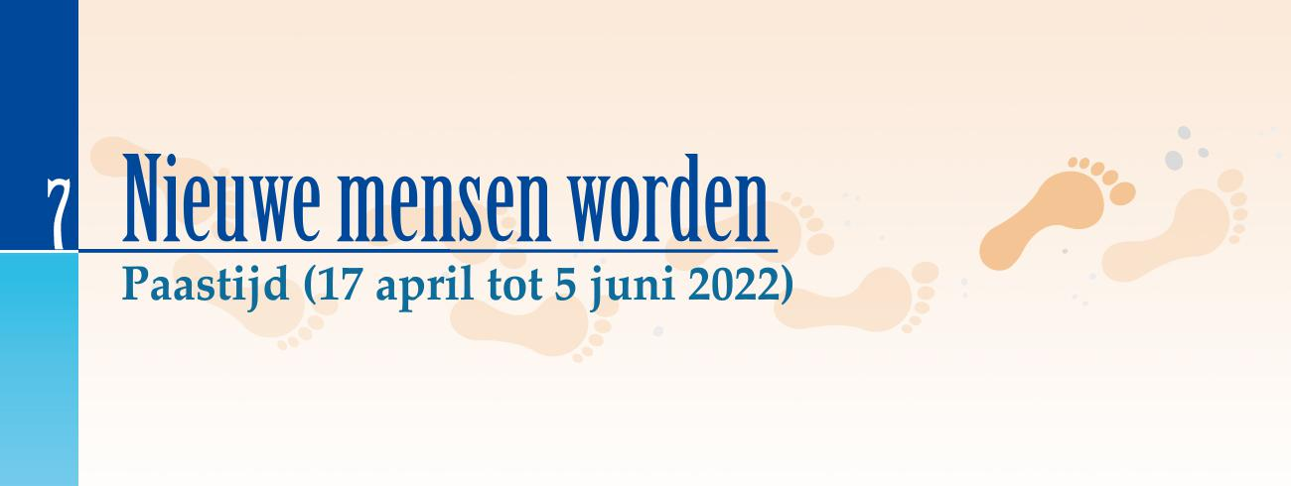In alle **paasvieringen (17 april)** hernieuwen we op bewuste wijze onze doopbeloften.

**Woensdag 1 juni - tussen Hemelvaart en Pinksteren**

De paastijd is een tijd van geloofsgroei en Kerkwording: we krijgen vijftig dagen om dieper te ontdekken wat de paasboodschap ('Jezus leeft!') betekent, voor ons persoonlijk en voor de Kerk, die het Levende lichaam van Christus wordt genoemd.

De parochieploeg wil zich hierover bezinnen.

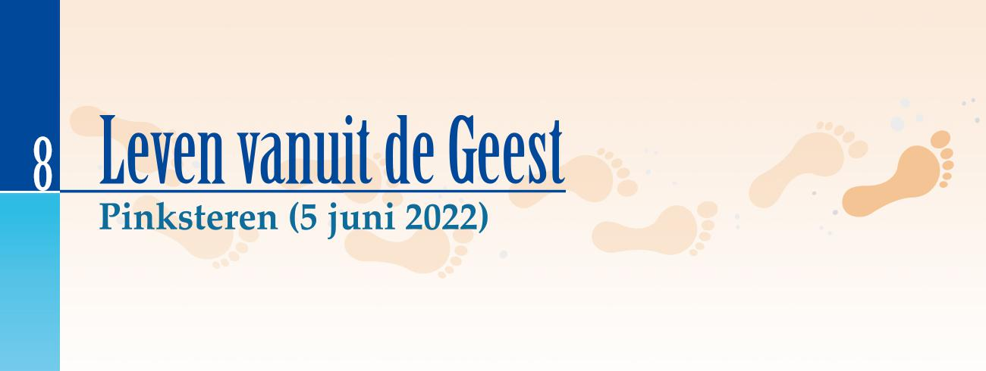

**Pinkstermaandag - 6 juni**

We zetten de laatste stap in ons dooptraject en we willen ons bezinnen over onze zending als gedoopten in deze wereld.

We vieren samen eucharistie en gaan vervolgens in gesprek. Ons eerste jaar van het traject sluiten we af met een receptie en een maaltijd.